Draftsight Kurs, siehe unter: http://forum2.argespur0.de/forum2/viewtopic.php?f=8&t=1779

Eine Zusammenfassung der Anleitung durch Andreas Manthey im ARGE Spur 0 Forum vom Nov. 2014.
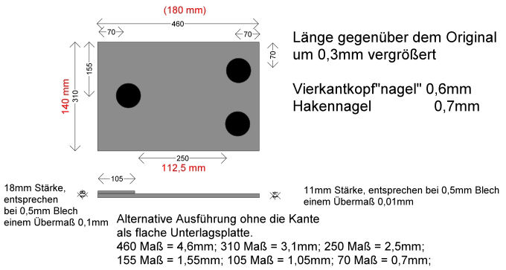
Die Fähigkeit, Deine eigenen Vorlagen zu zeichnen, wird Dich in die Lage versetzen, individuelle Teile her zu stellen und deshalb bin ich sicher, dass Du Dich durch die anfänglichen Probleme durchbeißen wirst. Genaue Vorstellungen, wie das Teil aussehen soll, hast Du ja schon.
Wenn ich Deinen Screenshot aus DraftSight richtig interpretiere, hast Du noch kein Teil zur Bearbeitung ausgewählt und die Eigenschaftsfelder links sind deshalb gar nicht zur Bearbeitung offen. Klick mal auf das Rechteck, um es zu selektieren. Die Knoten von selektierten Elementen sind durch kleine blaue Quadrate markiert und die Felder im Eigenschaftsfenster können bearbeitet werden.

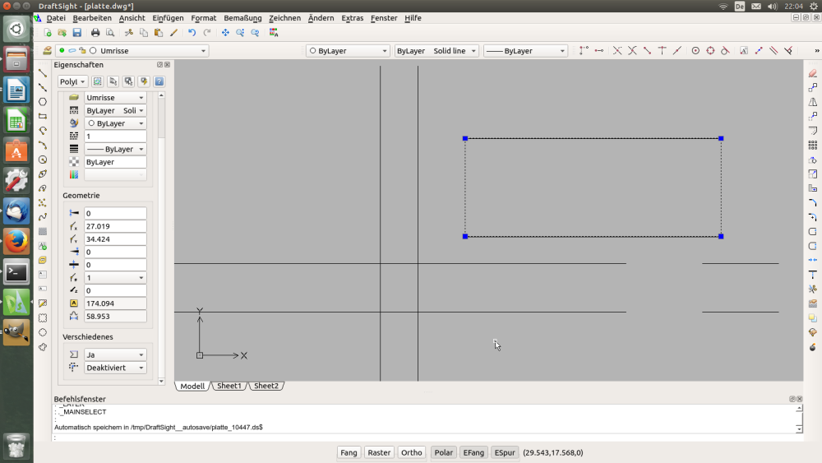
Auswahl eines Elementes zur Bearbeitung
Hier habe ich den Punkt 1 von 27.0188, 34.424 zu 27, 35 verschoben.
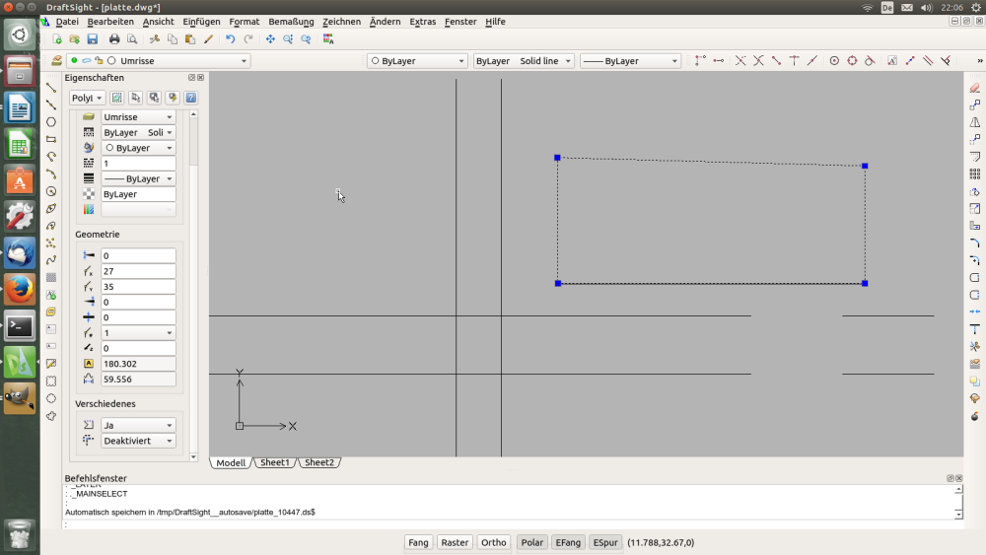
1 Punkt verschoben

Über das Listenfeld mit dem kleinen Rautensymbol kann der Punkt ausgewählt werden, der bearbeitet werden soll.
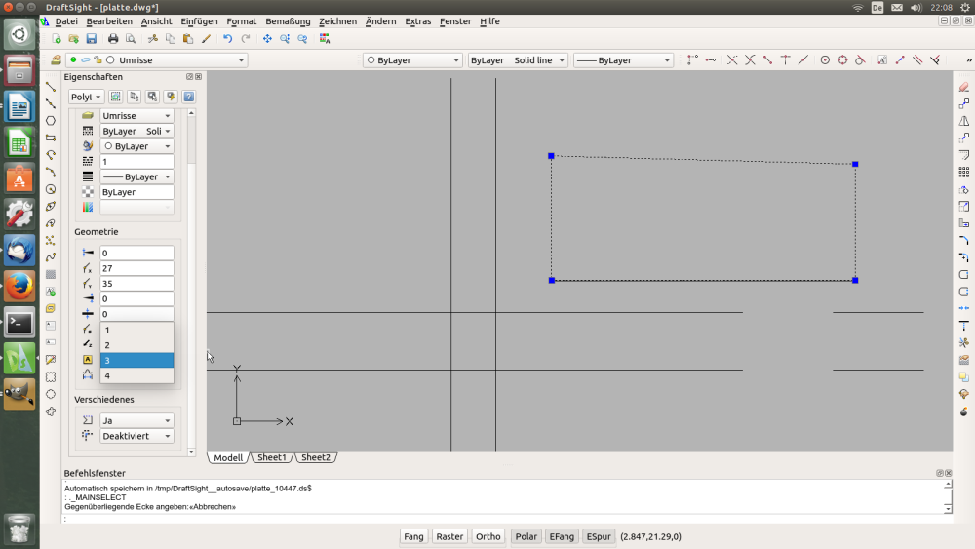
Auswahl eines Punktes zur Bearbeitung
Da Du die Maße Deines Teils schon ermittelt hast, kannst Du es direkt zeichnen. Zunächst müssen die Layer angelegt werden: 1 Layer für die Hilfslinien, 1 Layer für Flächen („Umrisse“), die auf beiden Seiten stehen bleiben sollen, je 1 Layer für Flächen, die nur auf der Vorder- oder Rückseite stehen bleiben sollen
1 Layer für Flächen („Ätzung“), die auf beiden Seiten weggeätzt werden sollen
hier nicht notwendig Layer für einseitige Ätzungen für Vorder- und Rückseite können unterschiedliche Farben vorgesehen werden. Damit im Negativverfahren auch Flächen zwischen den Teilen sicher in der Farbe der wegzuätzenden Flächen gezeigt werden, wird noch ein Layer Hintergrund benötigt.
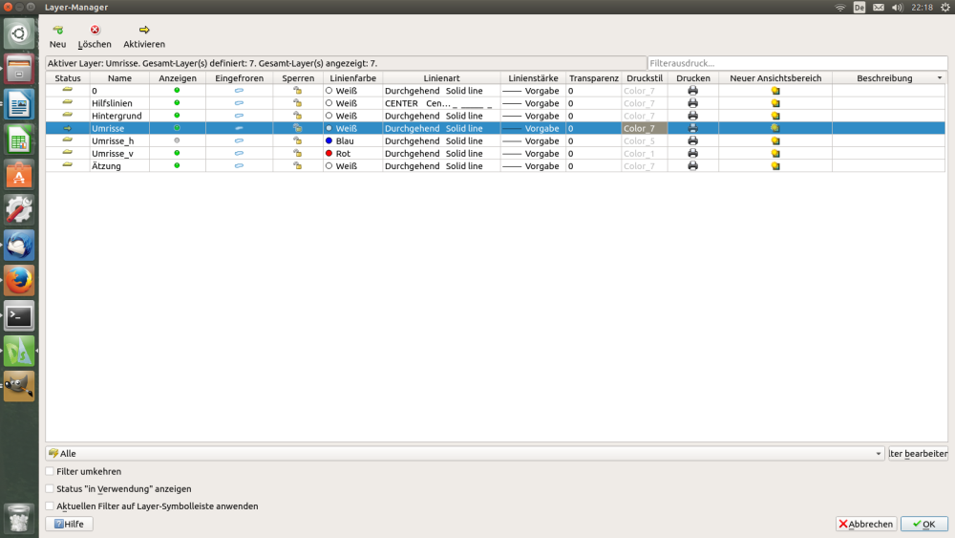
alle benötigten Layer sind angelegt

Um alle Punkte exakt zu konstruieren, zeichne ich mir zunächst ein Raster von Hilfslinien. Eine senkrechte und eine waagerechte Linie, die die erste Ecke des Teils markieren, die Position ist noch beliebig.
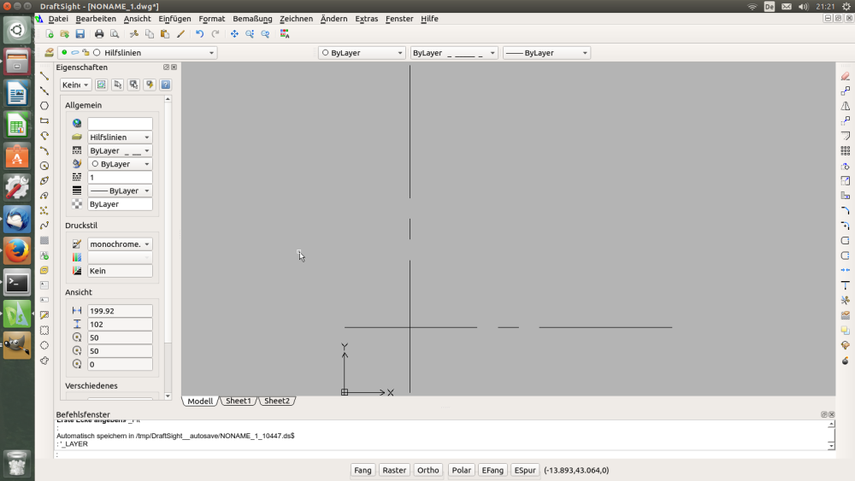
die erste Ecke ist durch 2 Hilfslinien markiert

Je eine parallele im Abstand von Breite und Höhe des gewünschten Teils.
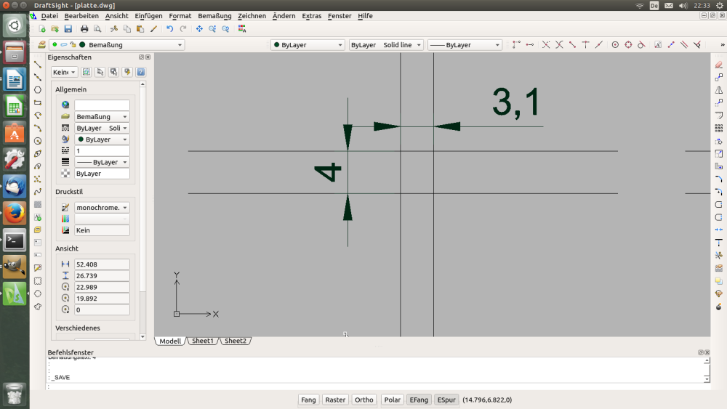
der Umriss liegt fest
Eine Parallele für die abgesetzte Kante und je eine waagerechte und senkrechte durch die Mittelpunkte der Nagellöcher.
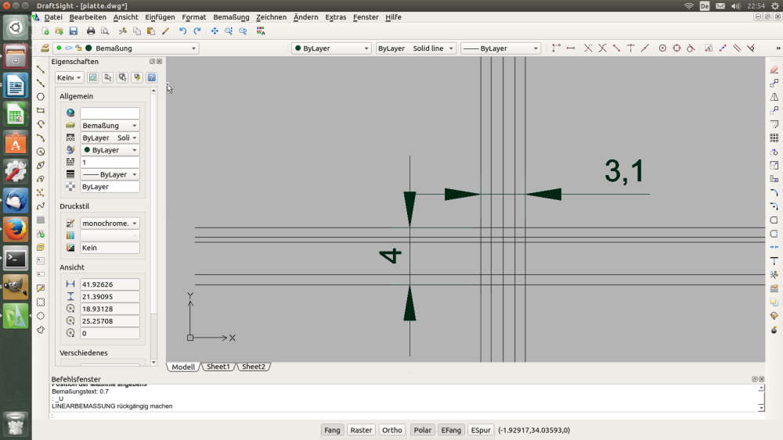
Die abgesetzte Kante und die Position der Bohrungen ist markiert

Nun auf dem Layer Umrisse_h eine Polylinie mit dem Umriss der Schienenplatte zeichnen
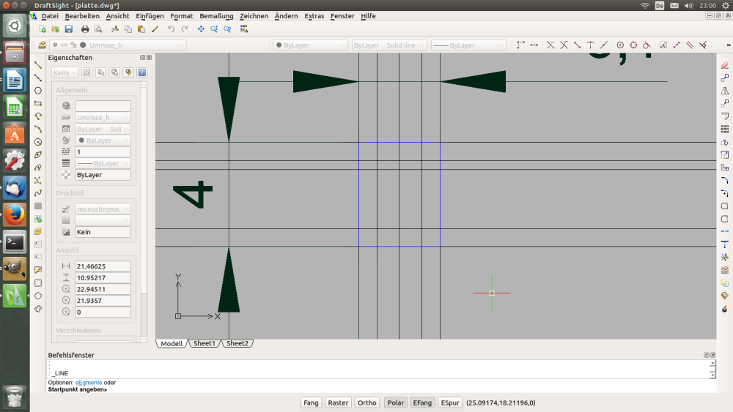
Der Umriss der Schienenplatte
nun auf dem Layer Umrisse_h eine Polylinie mit dem Umriss der Schienenplatte zeichnen
dann im Layer Umrisse_v eine Polylinie mit dem Umriss der erhabenen Fläche und im Layer Ätzung die Nagellöcher
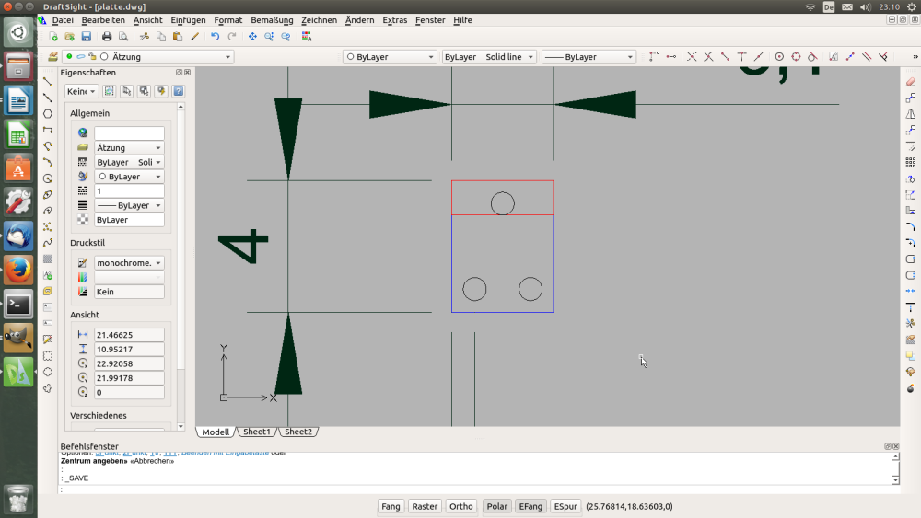

Teil fertig, Hilfslinien ausgeblendet

Gleich folgt noch die Ansicht nach Import in CorelDraw und so sieht das Teil nach dem Import in CorelDraw aus, dazu später mehr.
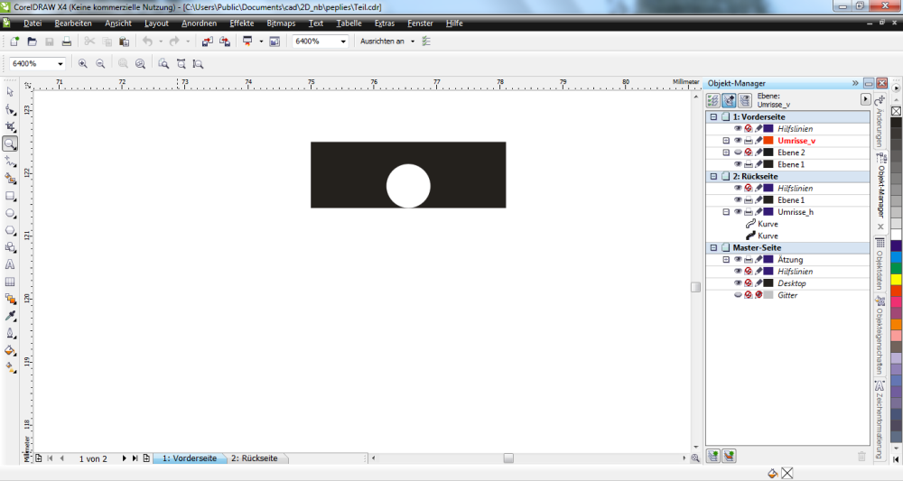

Die Teilzeichnung wurde in CorelDraw importiert, Ansicht der Vorderseite

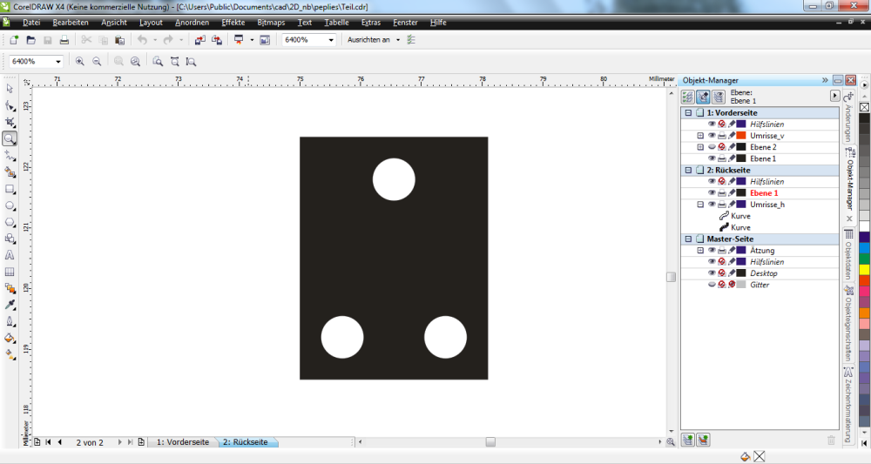

Und die Rückseite

Jetzt kannst du das erstmal nacharbeiten und dann bauen wir die Vorlage zusammen.

Zu meiner gestrigen Antwort gibt es 2 wichtige Nachträge:
Mit den Hilfslinien wurden alle wichtigen Punkte des Teils konstruiert. Das macht nur Sinn, wenn beim Zeichnen des eigentlichen Teils die Fangfunktion eingeschaltet ist. Dann brauchen die Koordinaten der Punkte nicht eingegeben zu werden. Die Punkte können direkt mit der Maus gegriffen werden.
Für Ätzvorlagen müssen die gezeichneten Konturen mit Füllungen versehen werden. Das geht nur, wenn das verwendete Programm die Kontur als solche erkennen kann. Für geschlossene Elemente wie Kreise oder Ellipsen ist das unproblematisch. Bei Objekten, die aus mehreren Linien zusammengesetzt sind, muss dem Programm gesagt werden, welche Linien zu der Kontur gehören.
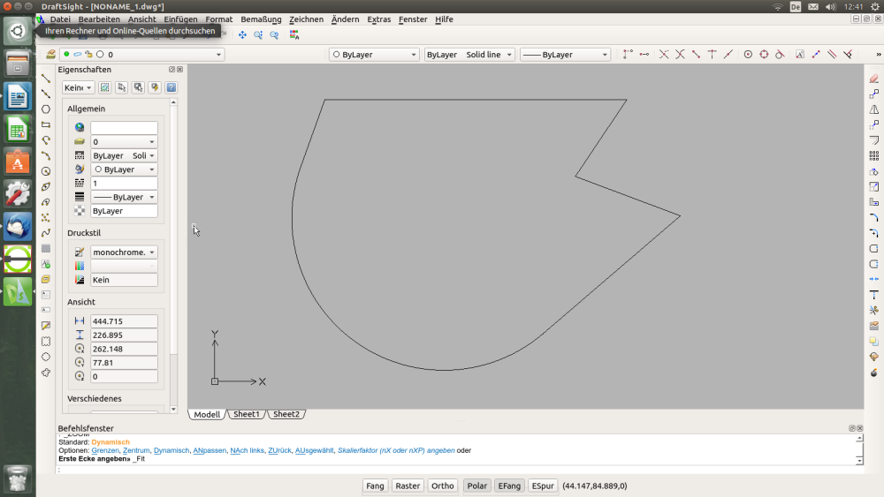

Ein geschlossenes Objekt aus mehreren Einzelelementen
Deshalb habe ich die Konturen direkt als „Polylinien“ gezeichnet, die als Kontur erkannt werden. Polylinien können aber auch im Nachhinein aus mehreren Linien erzeugt werden. In vielen Programmen (z.B. LibreCad, Qcad) gibt es dafür den Menupunkt „Polylinie aus vorhandenen Objekten erzeugen“. Hier muss einfach auf ein Element einer Kontur geclickt werden und alle zusammenhängenden Elemente werden zu einer Polylinie zusammengefasst.
In DraftSight gibt es diese Möglichkeit auch, sie ist aber etwas versteckt im Menu „Ändern“, „Element“,“Polylinie“. Hier wird man in der Konsole aufgefordert, die Polylinie zu markieren und clickt einfach ein Element der gewünschten Polylinie an. Das Programm fragt dann, ob es dieses Element in eine Polylinie umwandeln soll.
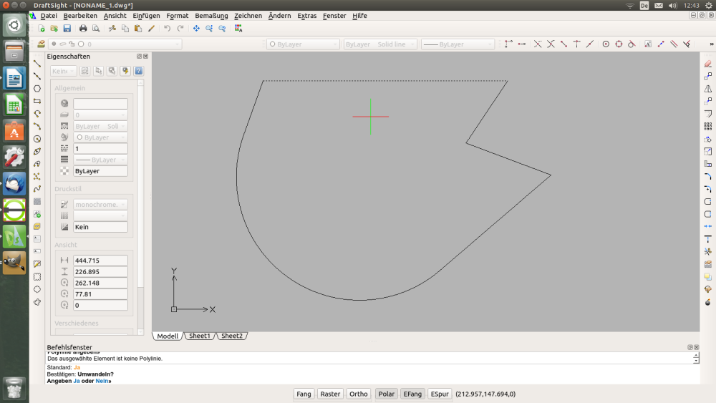

Das markierte Element wird in eine Polylinie umgewandelt
Nach Bestätigung mit „Enter“ kann man im Menu „Ändern“ weitere Elemente mit der Polylinie verbinden. Als Basiselement markiert man die eben umgewandelte Polylinie und kann dann alle zu verbindenden Elemente markieren, entweder durch Anclicken oder indem man einen Auswahlrahmen um alle Elemente zieht. „Enter“ und fertig. Der Erfolg der Aktion lässt sich durch Anclicken der Kontur überprüfen, während bei Einzelelementen dann nur die einzelne Linie selektiert ist, muss jetzt die gesamte Kontur selektiert sein.
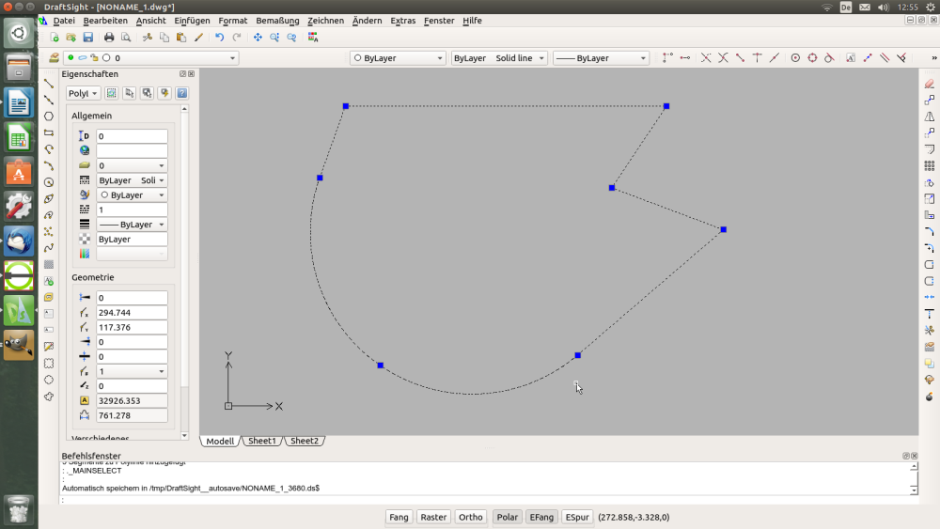

Erfolgskontrolle

Der Umgang mit Selektionen gehört zu den gewöhnungsbedürftigen Besonderheiten von DraftSight. Üblicherweise ist die Selektion an einen Bearbeitungsschritt wie Verschieben, Kopieren, Trimmen etc. mit einem der Werkzeuge rechts gekoppelt. Wenn Du die Bearbeitung mit Enter abschließt, wird die Selektion aufgehoben. Wenn Du wie hier unabhängig von diesen Werkzeugen selektierst, kannst Du die Selektion mit der Escape-Taste aufheben.
Ebenfalls gewöhnungsbedürftig ist die Darstellung besonderer Linienformen. Sie wird nicht wie in anderen Programmen beim Zoomen angepasst, sodass die unterbrochenen Teile aus dem Bild rutschen. Auf Deinem Bild oben ist gerade noch eine Unterbrechung der Hilfslinien zu sehen. Zusätzlich habe ich festgestellt, dass bei gepunkteten Linien die Schnittpunkte nicht gefangen werden, dafür aber bei gestrichelten Linien die Endpunkte der Linienabschnitte. Damit habe ich nur bei durchgehenden Linien eine zuverlässige Kontrolle der Fangfunktion. In diesem Beispiel fängt DraftSight nicht den Schnittpunkt der gepunkteten Linien sondern den deutlich entfernten Mittelpunkt der rechten gepunkteten Linie.
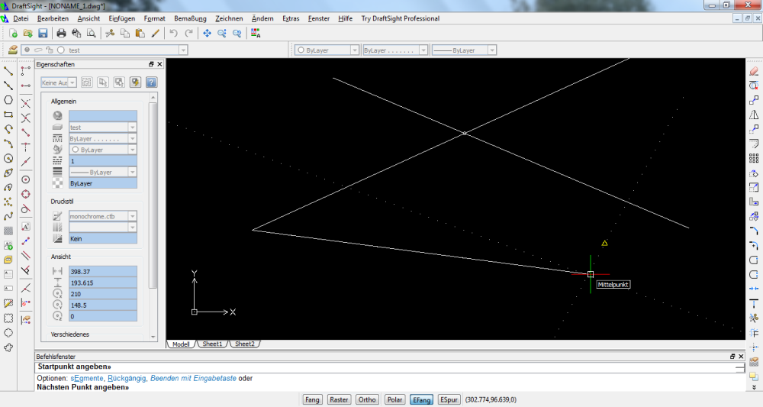

Dies Beispiel ist unter Windows 7 aufgenommen, dort funktioniert die Fangfunktion ansonsten recht gut. Unter Linux ist sie leider wesentlich schlechter, es kommt immer wieder zu unerwünschten Ergebnissen.
Um Deine Polylinie korrekt zu schließen, musst Du noch einen Kreisbogen auf Umrisse_v zeichnen. Du kannst ihn entweder über 3 Punkte auf dem Bogen oder über Zentrum, Anfang und Ende konstruieren. Da das Zentrum durch den Kreis auf Ebene Ätzung bereits betimmt ist, nehmen wir diesen Weg:
Eingabe im Befehlsfenster „z“ und enter und dann Click auf das Zentrum (wird durch die Fangfunktion gegriffen, auch wenn die Hilfslinien ausgeblendet sind)
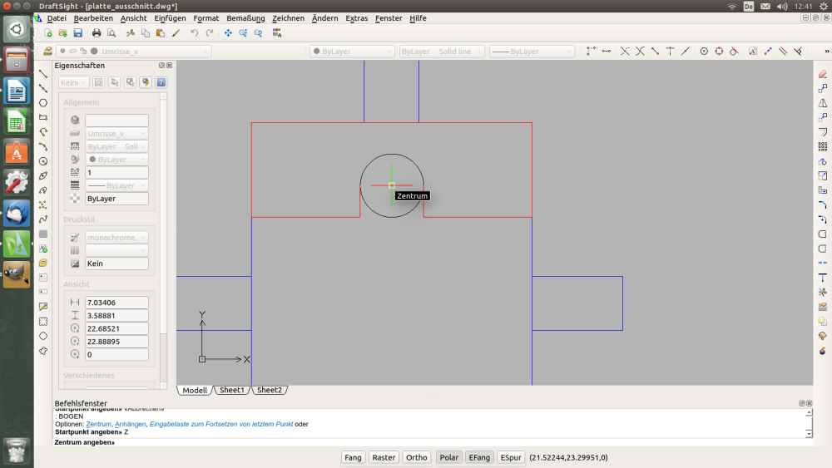
Kreisbogen aus Zentrum, Start- und Endpunkt Zentrum markieren

dann wird der Startpunkt des Bogens verlangt. Bögen werden gegen den Uhrzeigersinn gezeichnet, also ist der Startpunkt der Endpunkt der rechten senkrechten Linie, auf den geclickt wird

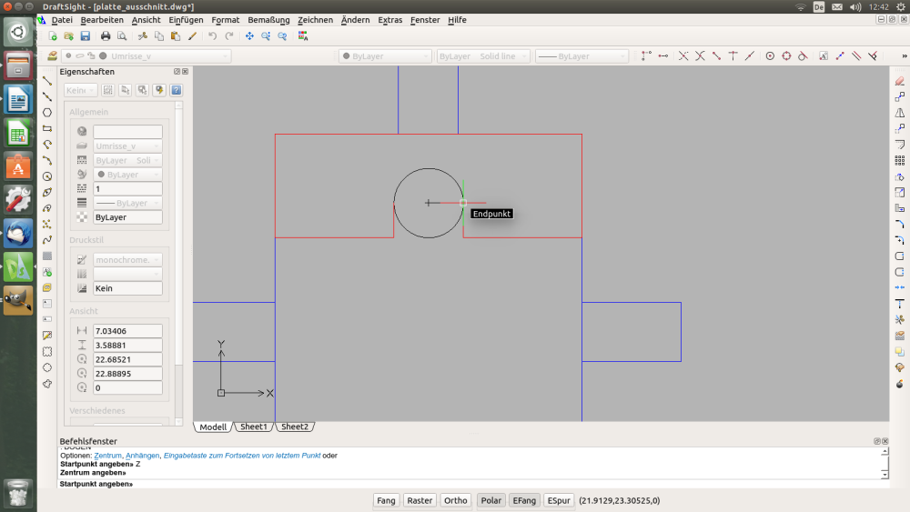
Startpunkt markieren

und nun noch mit der Maus zum Endpunkt der linken Linie, der Bogen folgt automatisch, click und Enter.
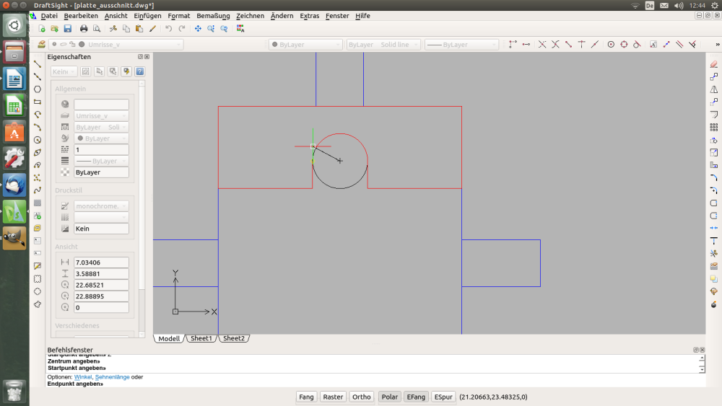
mit der Maus zum Endpunkt gehen
Jetzt muss der Bogen nur noch mit der Polylinie verbunden werden, dazu blendest Du am Besten den Layer Ätzung aus, damit Du sicher den richtigen Bogen selektierst.
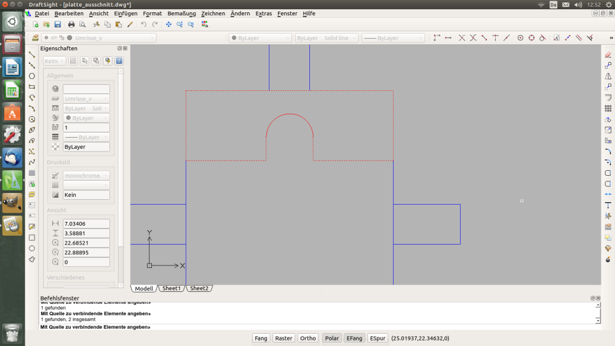
Bogen mit Polylinie verbinden

Durch Selektion der Polylinie Ergebnis kontrollieren
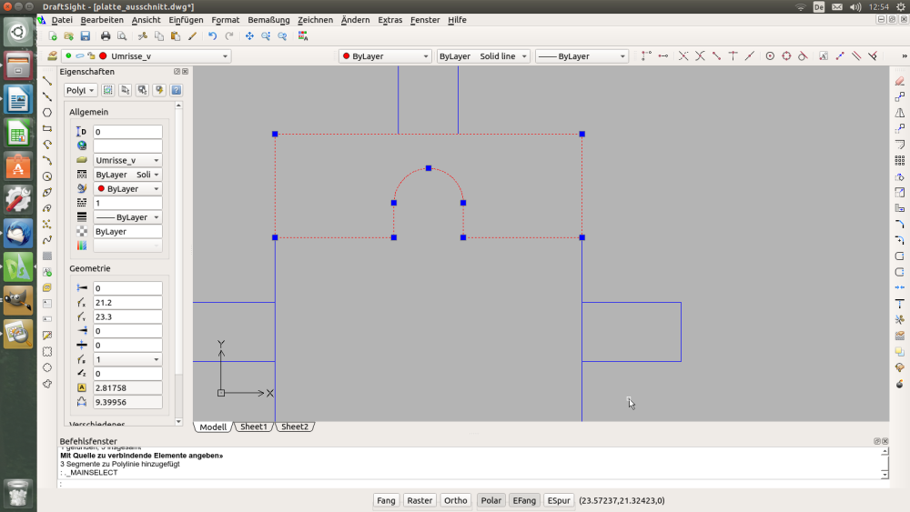
Erfolgskontrolle

Die Cad-Programme beherrschen im Regelfall auch Flächenfüllungen, sodass das gewünschte optische Bild der Vorlage auch direkt im Cad erzeugt werden kann.
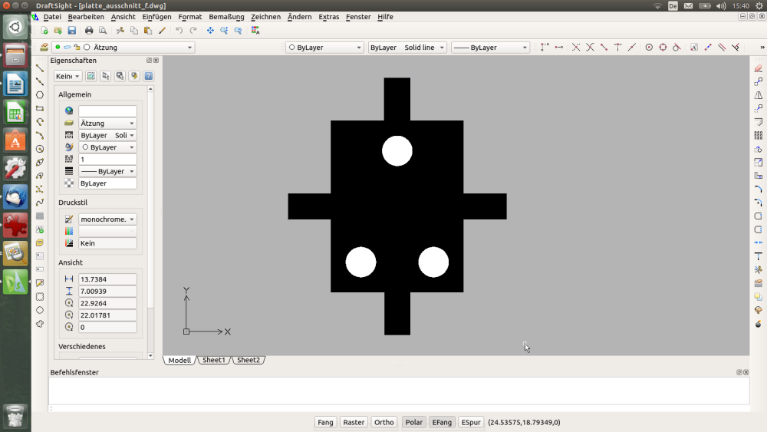
Flächenfüllung in DrafSight erzeugt

Wird die Datei in einem anderen Programm aufgerufen (beim Ätzer) , wird die Füllung leider nicht sicher korrekt dargestellt. So werden die mit DraftSight erzeugten Füllungen in Qcad nicht angezeigt. Hier kann man sich mit dem Umweg über eine pdf-Datei behelfen: die fertige Vorlage wird z.B. mit freepdf in hoher Qualität (1200 oder 2400 dpi) in eine Datei gedruckt. Leider steht dieser Weg für Linux-Rechner nicht zur Verfügung, die unter Linux lauffähigen Programme erreichen bei weitem nicht die erforderliche Druckqualität.
Hier die Rückseite Deiner so erzeugten Vorlage. Auf dem Bildschirm erkennt man in den Bohrungen bei starker Vergrößerung leichte Unschärfen, die daher herrühren, dass Füllung und Umriss im Cad 2 Objekte sind. In der Praxis ist das aber unerheblich.
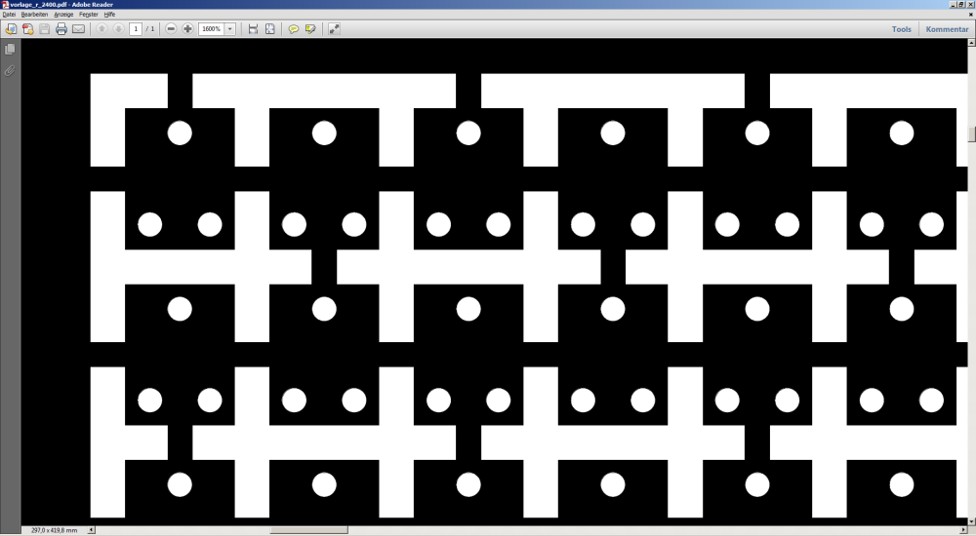
als pdf erzeugt Vorlage
Der Aufwand liegt bei diesem Verfahren in der Erzeugung der Füllungen. In Deinem Fall spielt das eine untergeordnete Rolle, da Du nur viele Exemplare eines Teils hast und deshalb nur wenige Füllungen erzeugt werden müssen, die dann über die gesamte Vorlage kopiert werden. Auf einer Vorlage mit vielen Teilen kann das aber sehr aufwendig werden.
Bei dem Weg über Vektorgrafiken brauchst Du dich beim Zeichnen der Vorlage nicht um die Füllung zu kümmern, stattdessen werden die Teile nach Ihren Eigenschaften in verschiedene Layer sortiert. Die Layer bleiben beim Import der dxf- oder der dwg-Datei in das Grafikprogramm erhalten. Dort kannst Du dann alle Objekte eines Layers auf einmal mit den gewünschten Eigenschaften versehen.
Hier einige Screenshots Deiner Vorlage mit CorelDraw bzw. Inkscape erzeugt, ich weiß nicht, ob das auf diesen Bildern herauskommt, alle Kanten werden unabhängig vom Darstellungsmaßstab scharf dargestellt. Das ist ja gerade das Argument für Vektorgrafiken.
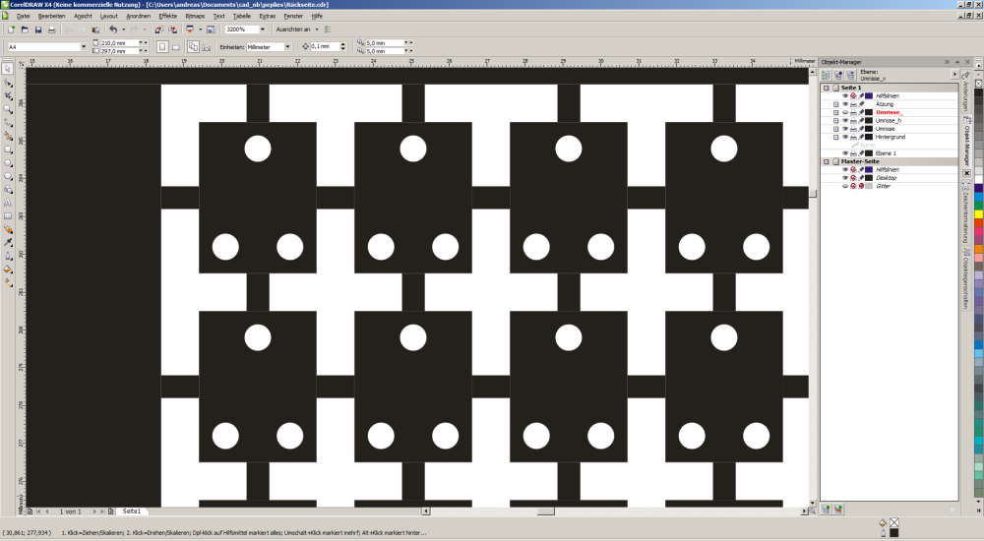
Rückseite der Vorlage in CorelDraw erzeugt

Auf der Vorderseite ist der untere Teil des Ausschnittes zu schmal, die Form stimmt nicht, weil der Umriss der Fläche noch als Haarlinie angezeigt wird und so die Fläche vergößert.
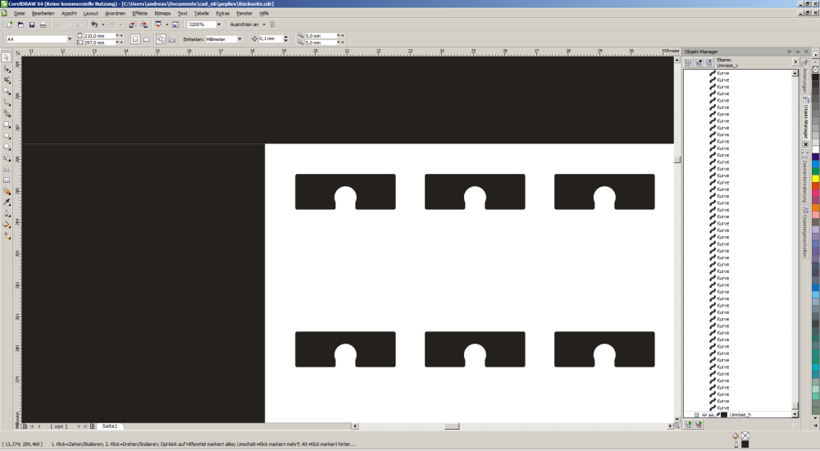

Vorderseite der Vorlage in CorelDraw erzeugt, Umriss als Haarlinie

jetzt korrigiert:
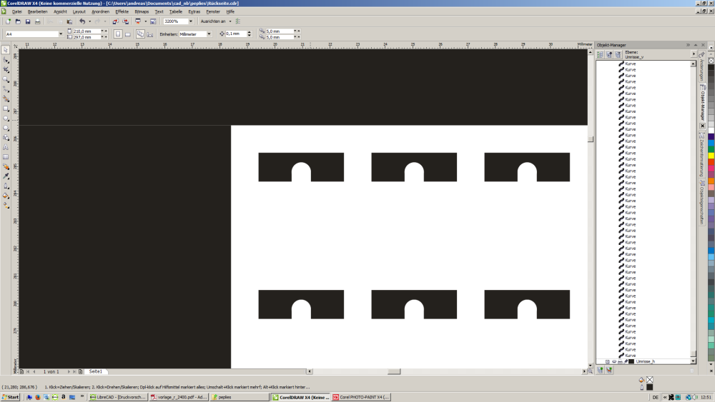

jetzt mit Linienbreite 0
mit Inkscape kommt man zu identischen Ergebnissen:
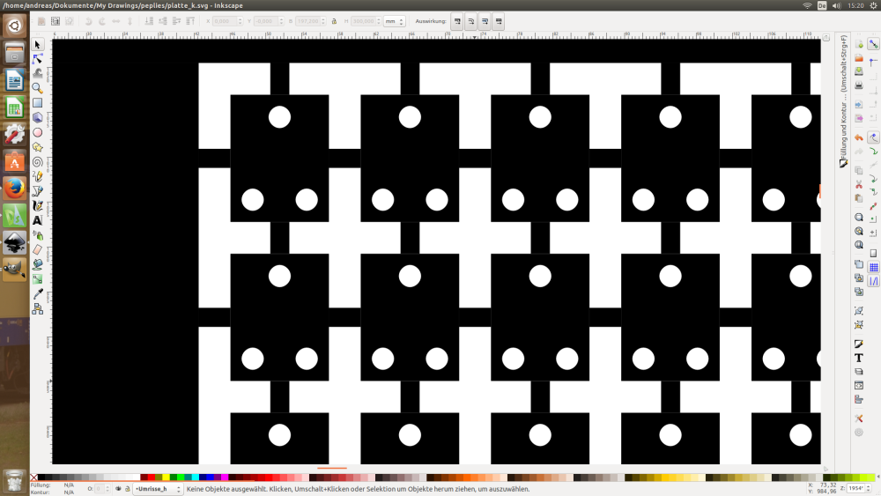
Rückseite aus Inkscape
Für unsere Zwecke führen beide Verfahren zu sehr guten Ergebnissen, sodass das Vorgehen nach individuellen Kriterien ausgewählt werden kann.
Nun zeige ich die Schritte vom Teil zur fertigen Vorlage im Detail.
Soweit ich weiß liegt die Breite des Laserschnittes bei 0,2 mm, also müßten auch Bohrungen bis zu herunter zu diesem Maß möglich sein , s. http://williwinsen.de/
Mittelpunkte von Linien brauchst Du nicht zu konstruieren, die existieren in allen CAD-Programmen und können bei aktiver Fangfunktion mit der Maus gefangen werden. Was alles gefangen werden kann, siehst Du in Draftsight unter „Extras/Optionen/Anwenderpräferenzen/Entwurfsoptionen/Zeigersteuerung/Elementfang“ oder in der Symbolleiste „Elementfang“. Wenn die nicht angezeigt wird, kannst Du sie durch einen Rechtsclick in einen freien Bereich einer Symbolleiste aktivieren. Es erscheint ein Kontextmenu, in dem Du „Symbolleisten“ anwählen kannst, dann bei „Elementfang“ ein Häkchen setzen.
So, nun zur Vorlage. Ich zeichne die komplette Vorlage im Cad, nur die Färbungen, Füllungen, Strichstärken usw. aller Elemente werden im Grafikprogramm eingestellt.
Zunächst werden die Teile in gewünschter Anzahl kopiert. Es bietet sich bei Deinem Teil an, vorher die Haltestege zu zeichnen und mit zu kopieren. In allen Cad-Programmen gibt es die Möglichkeit, Mehrfachkopien der markierten Elemente in beliebiger Anzahl zu erzeugen und zwar entweder kreisförmig oder linear. In Draftsight kannst Du sogar gleichzeitig linear in 2 Dimensionen kopieren, also in x- und y-Richtung („Ändern/Muster“).
Der Abstand zwischen den Teilen kann zwar technisch bis auf die Materialstärke herunter gehen, ich würde ihn aber nicht zu klein wählen, dann geht das Heraustrennen der Teile nachher leichter. Ich habe 1 mm genommen. Die Teile sollten von mindestens 3 Haltestegen gehalten werden, damit sie sich in der fertigen Ätzplatte nicht um die Achse der Haltestege drehen können.
Vom Ätzer müssen einige Dinge erfragt werden: Aetzverfahren, evtl. fordert er eine minimale Randbreite (ich habe hier 12 mm genommen), möchte er Passmarken und soll die Rückseite gespiegelt werden. Ich lege hier mal die Anforderungen von AEHC zu Grunde:
Positivverfahren, also der Bereich der stehenbleiben soll schwarz, der weggeätzte Bereich weiß
Rand 12 mm (er passt das noch in einen eigenen Rand ein)
keine Passmarken
Rückseite nicht gespiegelt,
dafür eine Spiegelmarke, damit er erkennen kann, wie die Seiten aufeinander gehören
und auf dem Rand einen Text mit Namen, Bezeichnung der Platte, Material, Datum
Wenn alle Teile auf der Vorlage plaziert sind, wird auf der Ebene Umrisse ein Rahmen aus vier 12 mm breiten Rechtecken im Abstand der Haltestegbreite um die Teile gelegt. Außerdem zeichne ich auf der Ebene Hintergrund ein Rechteck mit dem äußeren Umriss des Rahmens. In eine Ecke des Rahmens kommt auf der Ebene Ätzung ein Kreis als Spiegelmarke.
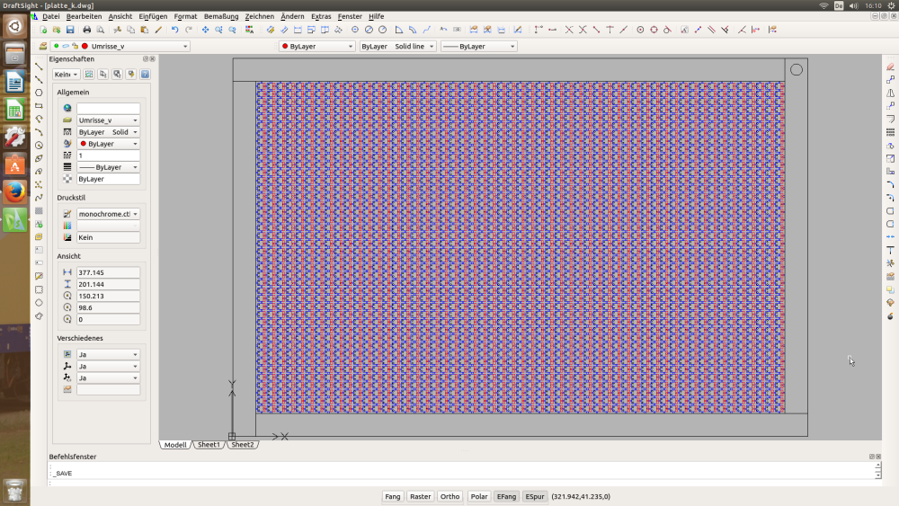
Die fertige Vorlage als dwg-Datei
Nun wird die gesamte Vorlage mit allen Ebenen als dxf-Datei gespeichert und in Inkscape geöffnet, nicht importiert (beim Importieren gehen die Ebenen verloren). In den Dokumenteneinstellungen habe ich die Anzeige des Seitenrahmens abgeschaltet.
Es erscheint ein Popup-Fenster, in dem die „Automatische Skalierung für die Größe A4“ ausgeschaltet werden muss, Stattdessen wird der alternative Skalierungsfaktor 1 verwendet und als Zeichensatz utf-8 unter Linux bzw. cp1252 unter Windows eingestellt, damit auch Umlaute korrekt gelesen werden.
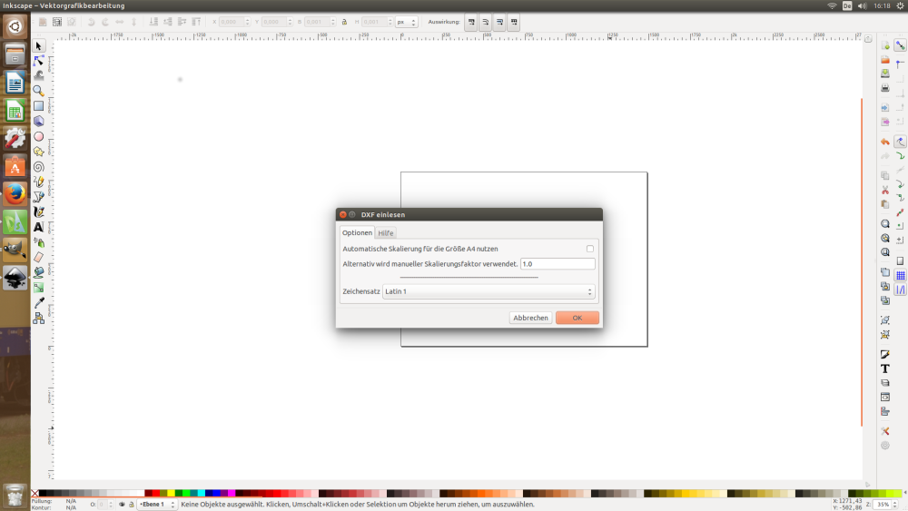
Skalierungsfaktor und TextCodierung einstellen
Die Zeichnung wird mit allen ihren Eigenschaften incl. aller Layer übernommen.
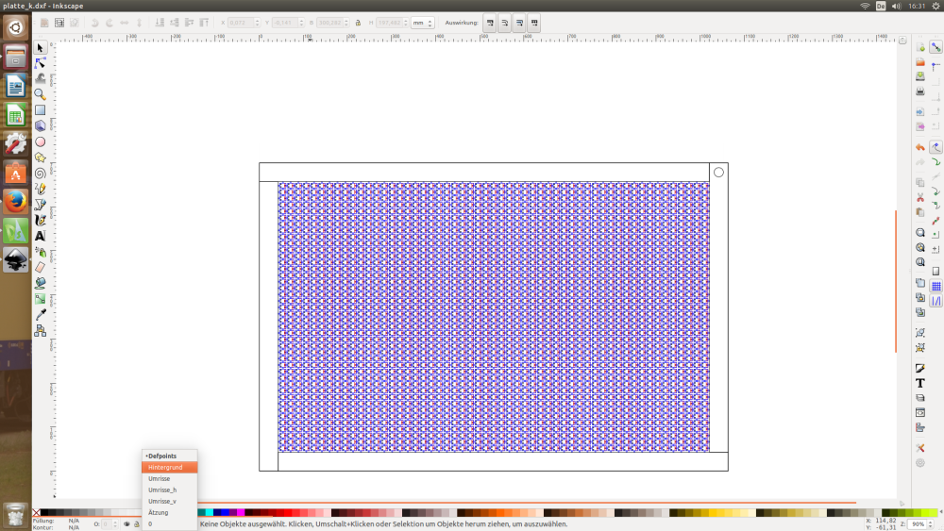Die dxf-Datei im Grafikprogramm, alle Elementeigenschaften sind noch vorhanden

Zuerst werden alle Layer unsichtbar gestellt (das kleine Auge neben der Layerauswahl unten). Anschließend werden die Zeichenebenen von unten nach oben einzeln aufgerufen, wieder sichtbar gemacht und die Ebeneneigenschaften eingestellt. Hier für Umrisse_h:
Mit Strg+a werden alle Elemente der Ebene markiert (Anzahl der ausgewählten Elemete und Ebene können unten in der Meldungszeile kontrolliert werden ) und der Füllungsmanager aufgerufen („Objekt/Füllung und Kontur“).
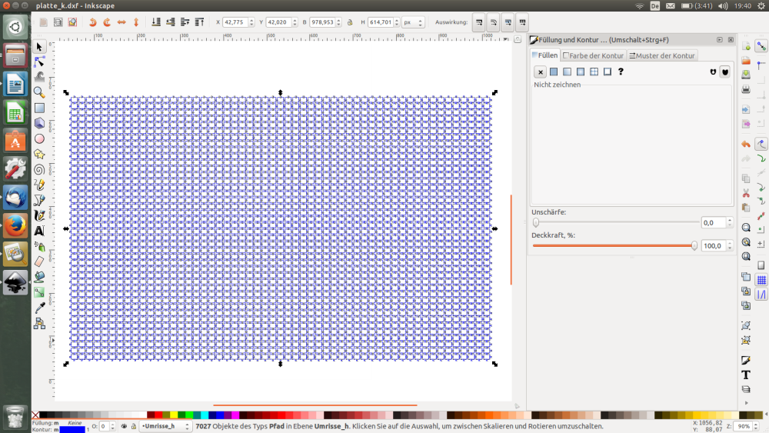
Einstellung von Füllung und Strichstärke
Unter Füllen „Einfache Farbe“ anclicken (die Schaltfläche neben dem x) und schwarz einstellen (RGB 0,0,0). Der Wert für A bleibt immer 255.
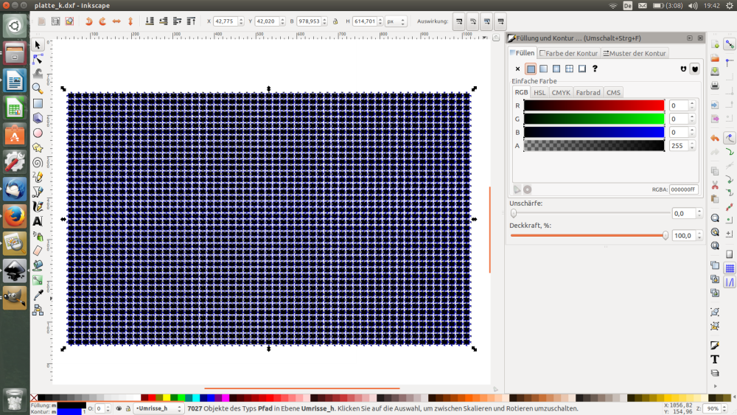
Einstellen der Füllfarbe
Anschließend „Muster der Kontur“ anwählen und die Linienbreite auf 0,000 einstellen
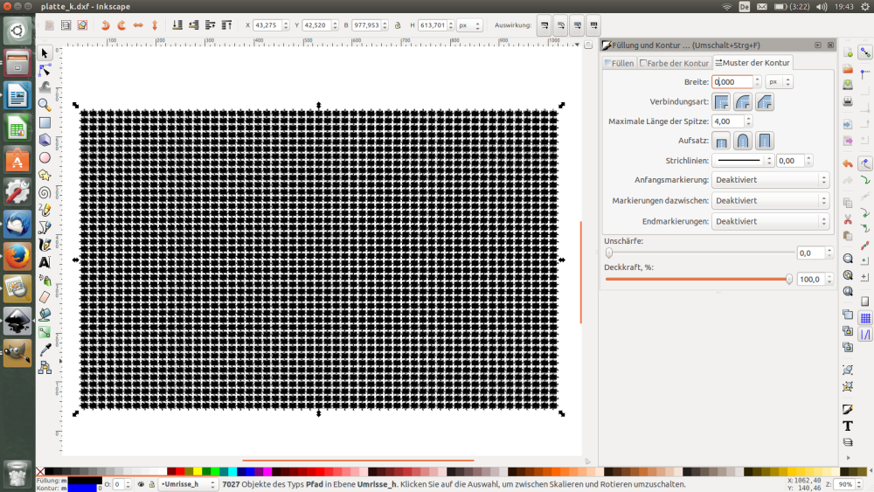
Einstellen der Linienbreite
Jetzt werden alle Ebenen wieder sichtbar geschaltet und man erhält ein weißes Blatt. Ursache: Elemente in höheren Ebenen verdecken Elemente in Ebenen darunter. Bei uns liegt der weiße Hintergrund ganz oben. Die Ebenen werden mit „Ebene/Ebene absenken“ oder „Ebene/Ebene anheben“ in die richtige Reihenfolge gebracht.
Zum Abschluss wird eine Ebene „Text“ oberhalb der Ebene Umriss angelegt. Dann schreibst Du den gewünschten Text an eine beliebige Stelle des Bildschirms, legst die Schrift fest (als Epoche 3 Fan bevorzuge ich DIN 1451), Schriftgröße 28 passt ganz gut, stellst unter Füllen und Kontur die Füllung der Schrift auf weiß und schiebst sie mit der Maus auf die gewünschte Position.
Durch Anzeige der richtigen Ebenen kannst Du zwischen Vorder- und Rückseite umschalten.
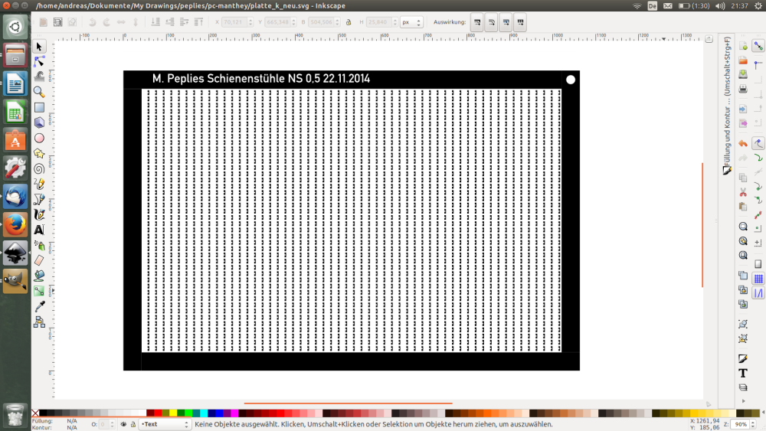
Die Voderseite der fertigen Vorlage

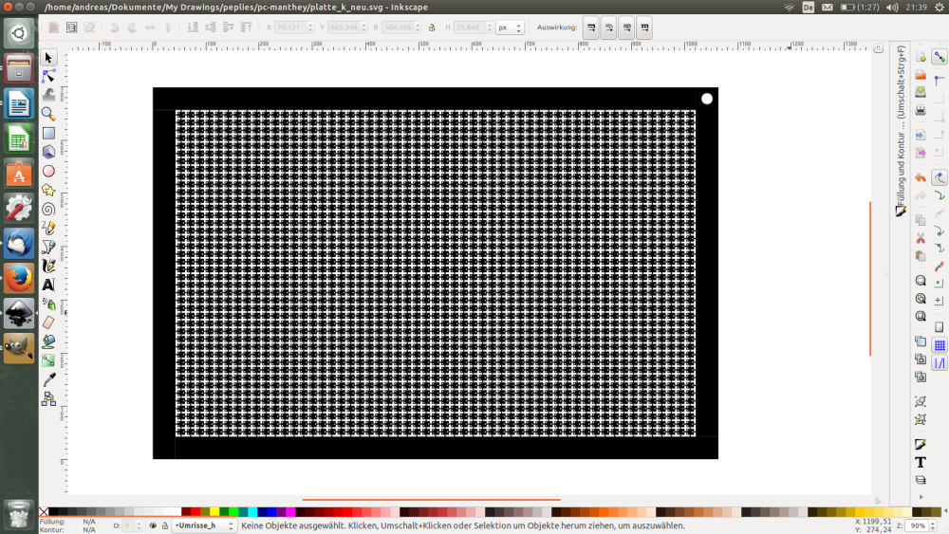
und die Rückseite
In meinem alten CoreDraw X4 wird die svg-Datei aus Inkscape nicht korrekt dargestellt. Deshalb habe ich beide Ansichten als EPS-Datei (Encapsulated PostScript) oder PDF gespeichert, dabei habe ich dpi auf hohe Qualität, z.B. 1200 eingestellt.
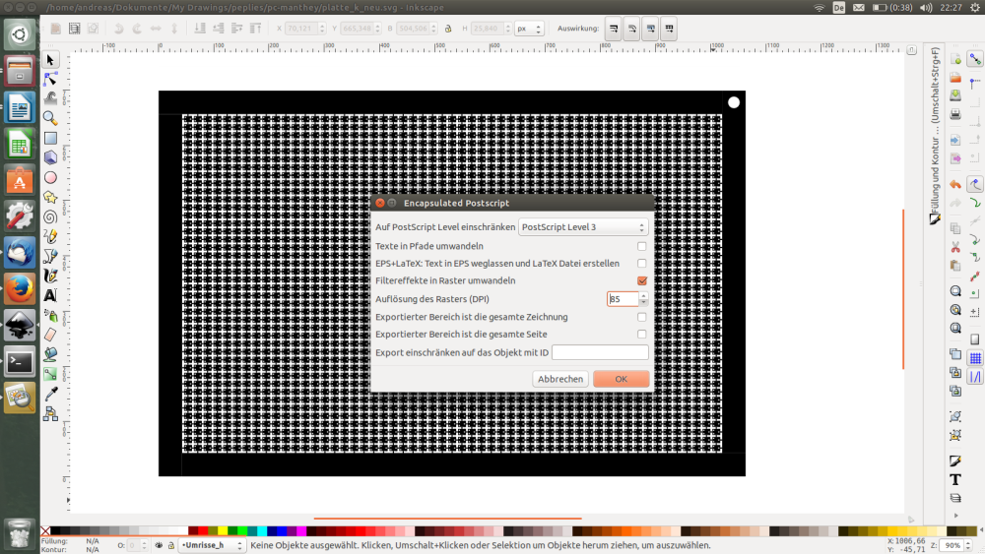
Ansicht als eps speichern
EPS-Dateien können von Druckereien direkt verarbeitet werden, wenn nicht, können sie genauso wie PDF in CorelDraw importiert werden. Ich habe es probiert, die Größe der Vorlage stimmt auf 1/1000 mm. Die Abbildung ist gestochen scharf.
Nachtrag zu CorelDraw:
DWG- und DXF-Dateien werden während des Zeichenprozesses chronologisch geschrieben. D.h. die Elemente stehen nicht nach Layern geordnet in der Datei sondern kreuz und quer durcheinander. Beim Import oder Öffnen in CorelDraw X4 werden dementsprechend die einzelnen Layer mehrfach angelegt. Dadurch können nicht wie hier beschrieben alle Elemente eines Layers auf einmal bearbeitet werden. Sie müssen dafür zunächst wieder in einem Layer zusammengeführt werden, was sehr aufwendig ist. Ich behlfe mir damit, dass ich die fertige Cad-Datei Ebene für Ebene in eine neue Datei kopiere und nach jeder Ebene speichere. Damit stehen alle Elemente nach Layern geordnet in der neuen Datei und können in CorelDraw genauso bearbeitet werden wie hier in Inkscape.
Nachtrag zu Passmarken:
Sollen Passmarken auf dem Rahmen gesetzt werden, werden Kreise auf der Ebene Ätzung gezeichnet. Die Passmarken sollen als gefüllte Flächen auf diesen Kreisen liegen. Dafür muss eine weitere Ebene über der Ebene der Ätzungen angelegt werden, damit die Passmarken korrekt dargestellt werden.
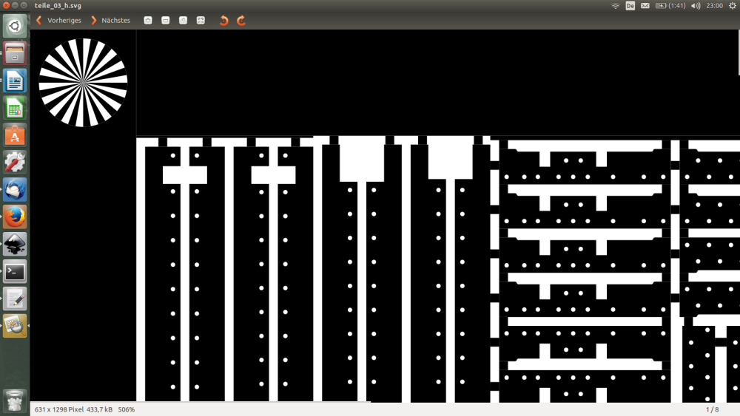
Siemenssterne in den Ecken der Vorlage

